XY991 Scheda creata il 27 dicembre 2025
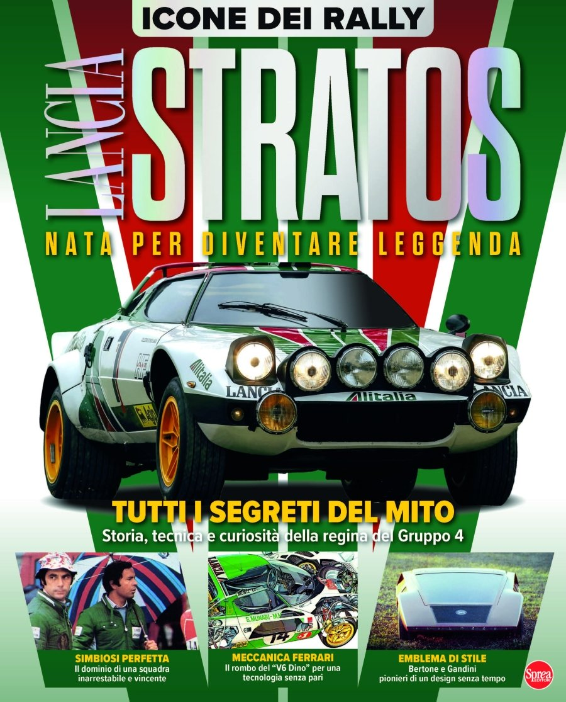
Descrizione bibliografica
*Youngtimer & rétro. Rally. - N. 1 (dic. [2025]/gen. [2026])- . - Cernusco sul Naviglio : Sprea, 2025- . - volumi : ill. ; 29 cm. ((Bimestrale. - CFI1163842
Soggetto: Rally – Periodici; Automobili Lancia Stratos - Periodici

Informazioni storico-bibliografiche
Fu la prima auto progettata appositamente per i rally, con un design avveniristico firmato Marcello Gandini per Bertone. Compatta, leggera e con un assetto perfetto per le competizioni montava un motore V6 Ferrari Dino da 2.4 litri. Potente e affidabile, garantiva prestazioni eccezionali. Tra il 1974 e il 1976 vinse tre titoli mondiali consecutivi nel Campionato del Mondo Rally, dominando su ogni tipo di terreno. Il suo stile aggressivo, unito alla sua efficacia in gara, la rese un’icona degli anni Settanta e una leggenda dell’automobilismo sportivo, amata ancora oggi da collezionisti e appassionati. Tutto questo è approfondito attraverso una narrazione avvincente da tenere il fiato sospeso, proprio come in gara, in questo volume da collezione. - https://sprea.it/rivista/52026-youngtimer-retro-rally-n1.

